Schaatsen ? De sneeuw is spelbreker, maar er is hoop !
Een enkele ijsbaan ging open met als voortrekkers de IJsbanen in Lemelerveld en in Dalfsen.
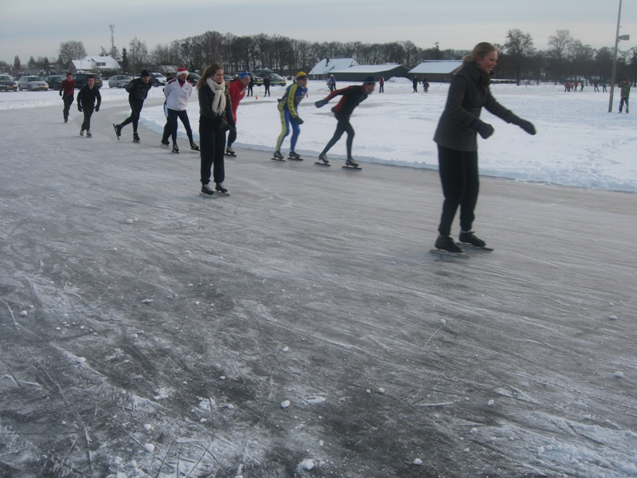
IJsbaan Lemelerveld
In Heino en Heeten gingen sneeuwschuivers de ‘diepte’ in dus dat werd ‘niks’ ! Op de valreep kwam de IJsbaan ‘Op de Elshof’ nog met goed nieuws !
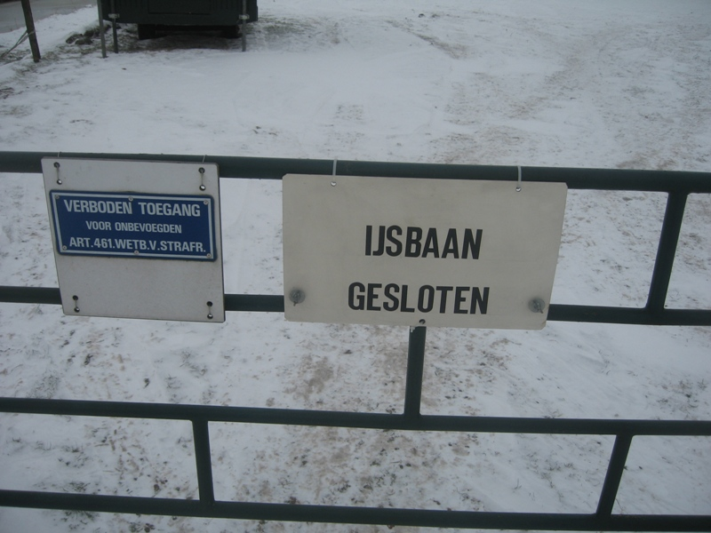
- nu nog gesloten -
Deze ijsbaan ging toch nog eventjes open !
Afgelopen maandag zag onze omgeving er heel anders uit !
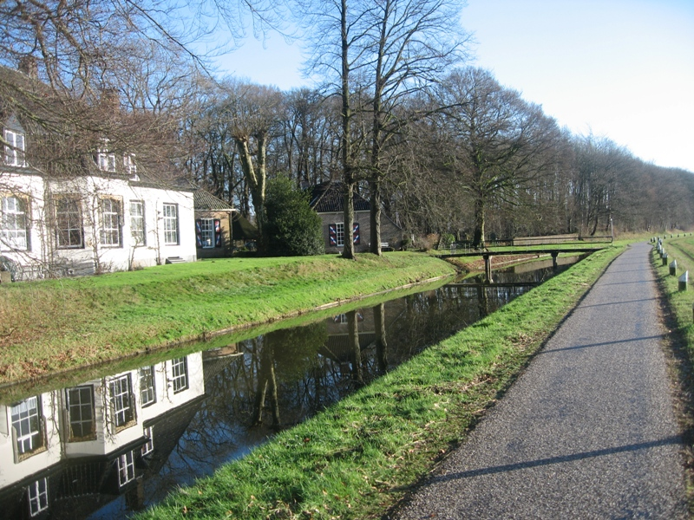
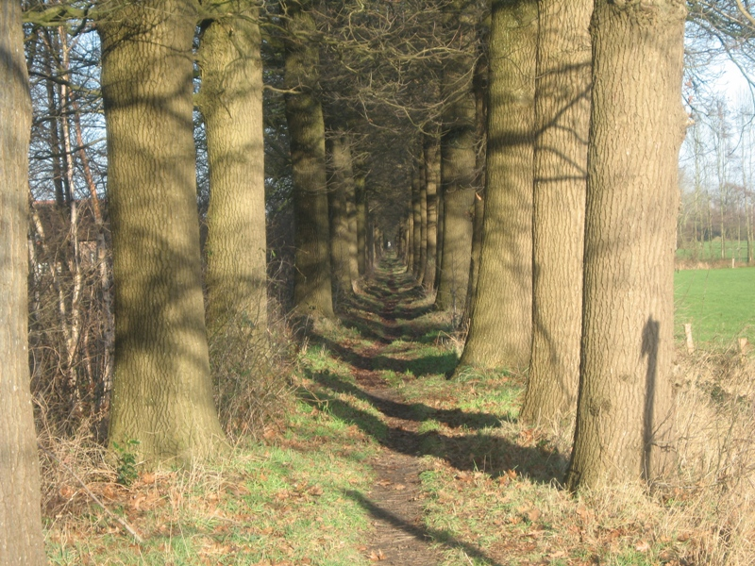
Het werd stil rond de IJsbanen !
Maar er is voor de schaatsliefhebbers weer hoop !
Hedenmorgen (zaterdag ) werd de ijsvloer op de kleigaten nabij Windesheim uitvoerig geïnspecteerd. Waar nodig werd wat ‘vers’ water opgebracht.
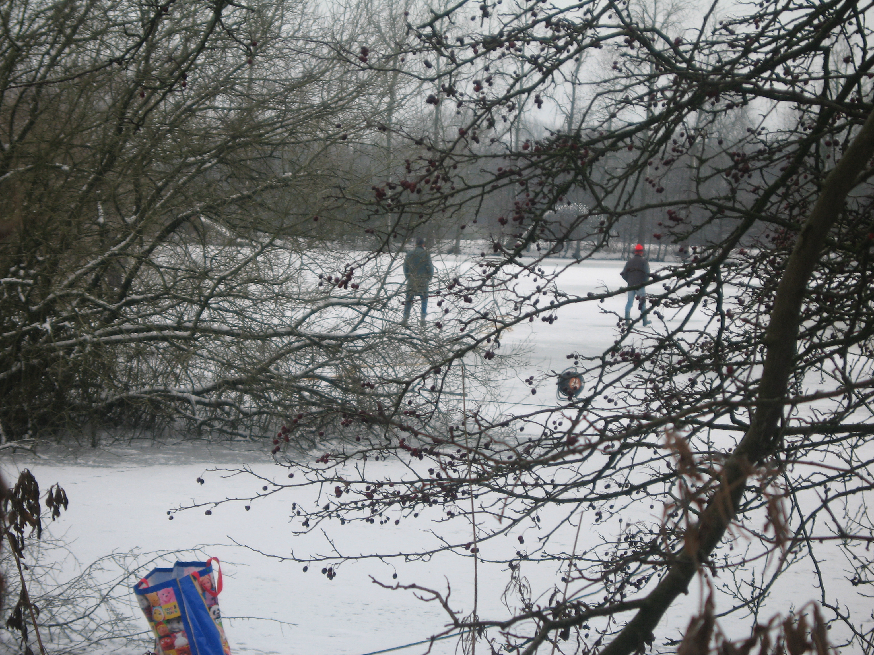
Als onze regio nu de voorspelde sneeuw bespaard blijft dan …. Is er hoop voor ons schaatsers !
Het IJs op de kleigaten ligt er toch wel behoorlijk bij.
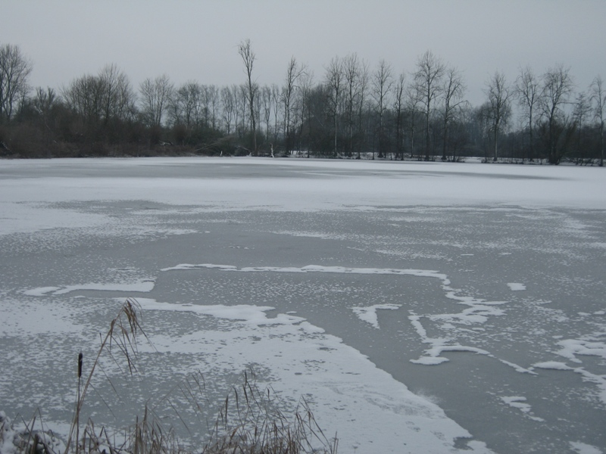
Hoe het vervolg van deze winter zal zijn ? Er is hoop !!
Flip Jonkman

